《网络安全技术与应用》
实验七：非对称加密算法实现

班级：计科20215班 姓名：卢瑶 学号：20211018341 时间：2024.4.16
完成地点：绿2-102 指导教师：马洪亮

一、实验目的：了解对称及非对称加解密概念和原理，掌握利用相关编程接口实现加解密方法。

二、实验环境：
- 硬件环境:
- 计算机：MacBook搭载Apple M1芯片，具备高效的处理能力和优异的能效比，适合进行编程和网络分析。
- 网络连接：确保MacBook连接到稳定的Wi-Fi网络，以便进行网络通信实验。
- 软件环境:
- 操作系统：macOS Monterey，优化了对M1芯片的支持，提供了更好的性能和安全性。
- Python环境：Python 3.8
- 开发环境：
- CLion

三、实验步骤：
- 编译和运行程序：使用C++编译器编译上述程序，并运行生成的可执行文件。
- 生成密钥：选择功能1，输入两个素数p和q，然后输入私钥d，程序将计算并显示公钥和私钥。
- 加密操作：选择功能2，输入公钥(e,n)和一个小于n的明文数字，程序将输出相应的密文。
- 解密操作：选择功能3，输入私钥(d,n)和上一步得到的密文，程序将还原并显示明文。
- 退出程序：选择功能4以退出程序。
实验代码如下所示：
- #include <iostream>
- #include <stdio.h>
- using namespace std;

- int primeNum(int num);//判断素数
- int coprime(int a, int b);//判断互素
- int candp(int a, int b, int c); //计算密文

- int key();//生成密钥
- int encryption();//加密
- int decode();//解密

- int main()
- {
- cout << "RSA加密算法"<<endl;

- while (1)
- {
- cout << "---------------------------" << endl;
- cout << "请选择功能"<< endl;
- cout << "1--生成密钥"<< endl;
- cout << "2--加密"<< endl;
- cout << "3--解密"<< endl;
- cout << "4--退出"<< endl;
- cout << "---------------------------" << endl;
- int i = 0;
- cin >> i;
- switch (i)
- {
- case 1:
- key();
- break;
- case 2:
- encryption();
- break;
- case 3:
- decode();
- break;
- case 4:
- exit(0);
- default:
- cout << "输入错误" << endl;
- }
- }
- return 0;
- }

- //判断是否是素数
- int primeNum(int num)
- {
- int i, flag = 0;

- for (i = 2; i <= num / 2; ++i)
- {
- // 符合该条件不是素数
- if (num % i == 0)
- {
- flag = 1;
- break;
- }
- }
- //flag为1，不是素数；为0，是素数
- return flag;
- }
- //判断两个数是否互素
- int coprime(int a, int b)
- {
- int t;
- if (a < b)
- {
- t = a; a = b; b = t;
- }
- while (a % b)
- {
- t = b;
- b = a % b;
- a = t;
- }
- //返回值为1，则a，b互素
- return b;
- }
- //计算密文
- int candp(int a, int b, int c) //a--明文或密文 b--指数(e/d) c--模数
- {
- int r = 1;
- b = b + 1;
- while (b != 1)
- {
- r = r * a;
- r = r % c;
- b--;
- }
- return r;
- }
- //生成密钥
- int key()
- {
- int p, q, m, n, e, d;
- cout<<"请输入 p,q: "<<endl; //输入两个素数q,p
- cin >> p >> q;
- if (primeNum(p) != 0 || primeNum(q) != 0)
- {
- cout << "输入的p或q不是素数" << endl;
- return 0;
- }
- n = p * q;

- //m为n的欧拉函数
- m = (p - 1) * (q - 1);

- cout<<"请输入私钥d: "<<endl;
- cin >> d;
- //cout << "接受成功～";
- e = 1;
- //求d的乘法逆
- while (((e * d) % m) != 1) e++;

- cout<<"n = p * q = "<<n << endl;
- cout<<"m = (p - 1) * (q - 1) = " <<m << endl;
- cout<<("公钥(e,n)为:(")<<e<<","<<n<<")"<<endl;
- cout << ("私钥(d,n)为:(")<<d<<","<<n <<")"<< endl;
- return 0;
- }
- //加密
- int encryption()
- {
- int n, e,x, y;
- cout << "请输入公钥(e，n)" << endl;
- cin >> e >> n;
- cout<<"请输入明文: (明文需小于"<<n<<")"<<endl; //计算密文
- cin >> x;

- y = candp(x, e, n);
- cout<<"密文为:"<<y<<endl;
- return 0;
- }
- //解密
- int decode()
- {
- int n,d, x, y;
- cout << "请输入私钥(d，n)" << endl;
- cin >> d >> n;
- cout << "请输入密文: "; //计算密文
- cin >> y;

- x = candp(y, d, n);
- cout << "明文为:" << x << endl;
- return 0;
- }

四、实验结果：
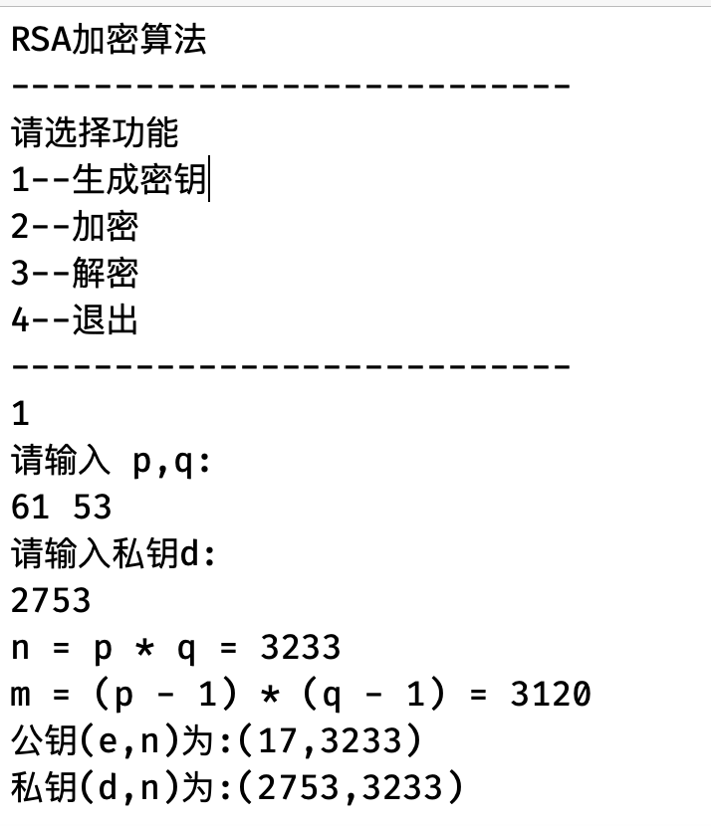
图 1 生成密钥

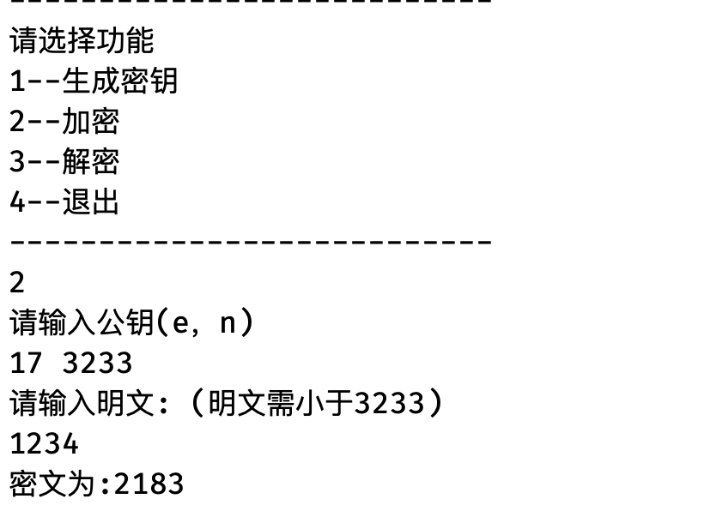
图 2 加密

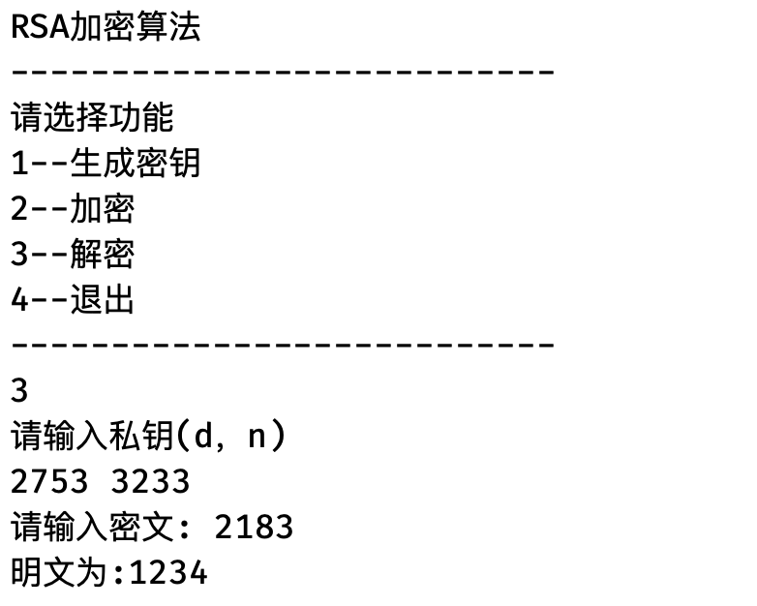
图 3 解密

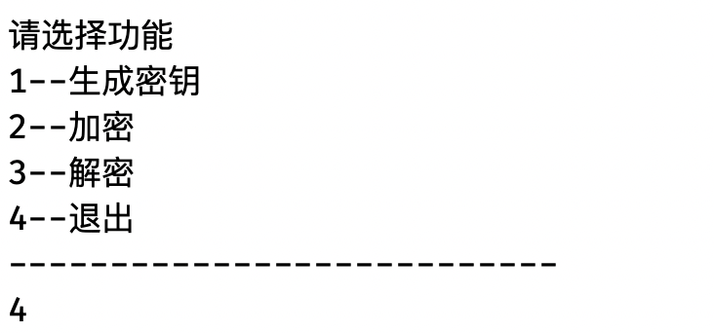
图 4 退出测试

五、实验结果分析：
步骤一：选择素数 p 和 𝑞
选择的素数 𝑝=61 和 q=53 是适当的，因为它们都是素数且足够大，可以用于生成一个简化的RSA加密算法示例。
步骤二：计算 n和ϕ(n)
- 𝑛=𝑝×𝑞=3233
- 𝜙(𝑛)=(𝑝−1)×(𝑞−1)=3120
这两个数是RSA算法中密钥生成的基础。
步骤三：选择 𝑒 和计算 d
选择 𝑒=17，这是一个常用的小公钥指数，同时它与 ϕ(n) 互质，这是正确的选择。然后计算得出d=2753。假设 d 的计算是正确的，d 就是 e 的模ϕ(n) 乘法逆元，使得 𝑒×𝑑mod 𝜙(𝑛)=1
步骤四：测试用例
- 公钥：(𝑒,𝑛)=(17,3233)
- 私钥：(𝑑,𝑛)=(2753,3233)
- 测试明文：1234
确保测试明文小于 n 是正确的，因为RSA算法要求明文必须在模 n 的范围内。
加密过程：
- 明文 𝑥=1234
- 密文 𝑦=𝑥𝑒mod 𝑛
通过计算 123417mod 3233，我们得到密文。
解密过程：
- 密文 𝑦=2557
- 明文 𝑥=𝑦𝑑mod 𝑛
通过计算 25572753mod 3233，我们可以得到明文。

六、实验心得：
通过完成本次实验，我对非对称加密算法有了更深入的了解和体会。这次实验不仅仅是对理论知识的学习，更是对实践技能的锻炼。我首先回顾了对称和非对称加密的基本概念，然后通过编写C++代码实现了RSA加密算法的关键步骤：密钥的生成、加密过程和解密过程。
在实验过程中，我学习到了生成密钥的重要性，特别是如何选择合适的素数 𝑝 和 𝑞，以及如何确保公钥 𝑒 和私钥 𝑑 的正确性。我也了解到了加密和解密过程中模数 𝑛 的作用以及如何进行有效的加密和解密操作。
我遇到的一个挑战是如何准确地计算私钥 𝑑，这需要正确地应用扩展欧几里得算法。虽然初始时我遇到了一些困难，但通过不断的尝试和错误检查，我最终找到了解决方案，并成功实现了程序。这个过程加深了我的问题解决能力，并提高了我的编程技巧。
此外，通过实验，我也意识到了在实际应用中保护密钥的重要性，特别是在信息安全领域。我明白了为什么非对称加密如此关键，以及它如何保证网络通信的安全。
总的来说，这次实验是一个非常宝贵的学习经历，它不仅提高了我的技术技能，还增强了我在网络安全领域的兴趣。我期待将在这次实验中学到的知识应用到未来的学习和研究中。

